Predmetni projekat 3

Sigurnost i bezbednost u Smart Grid sistemima

1. SISTEM

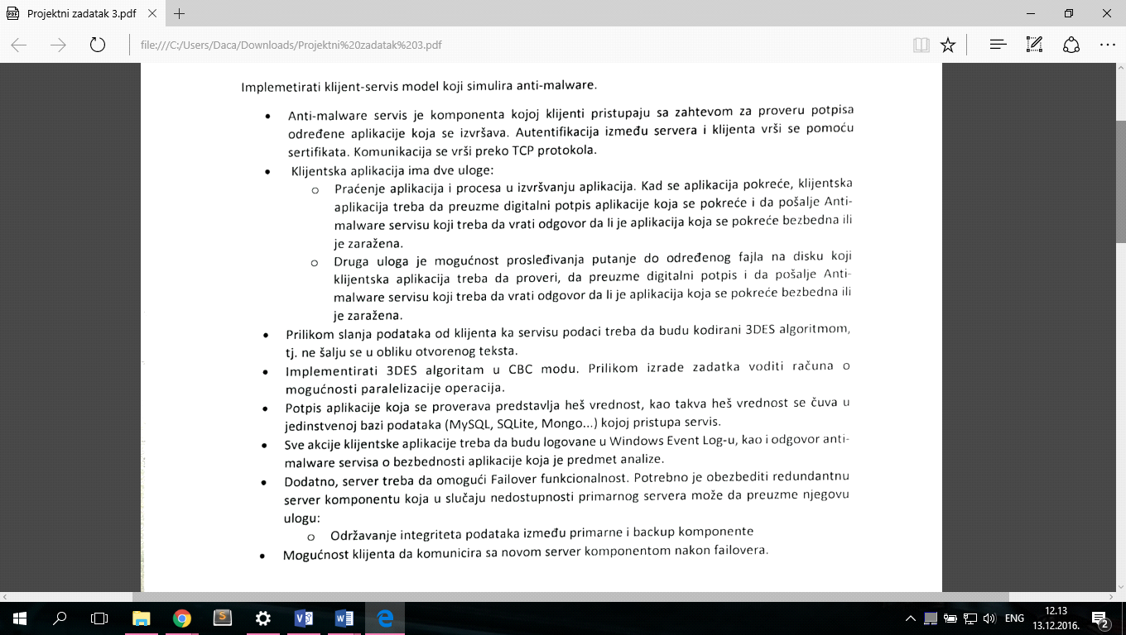1.1 OPIS SISTEMA

1.2 ARHITEKTURA SISTEMA

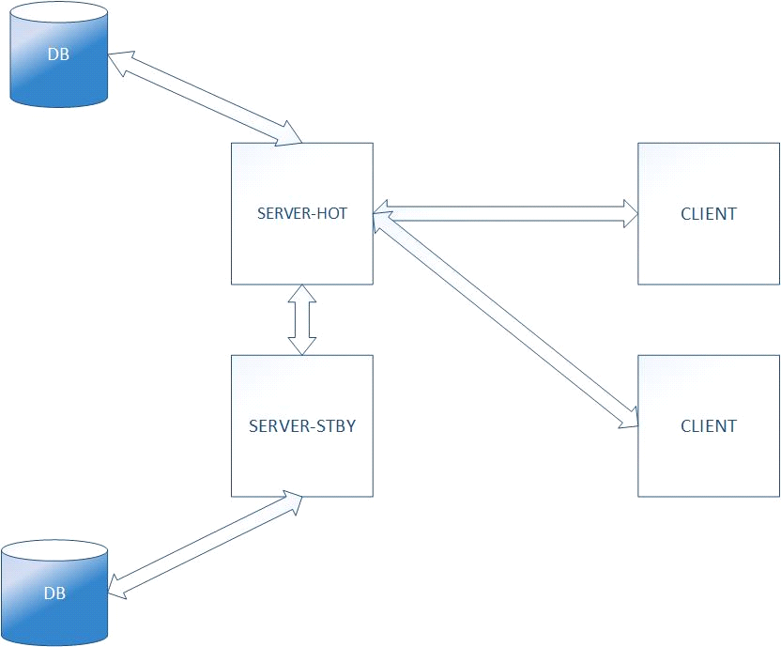

Slika 1.1 Arhitektura sistema

1.3 DIZAJN SISTEMA

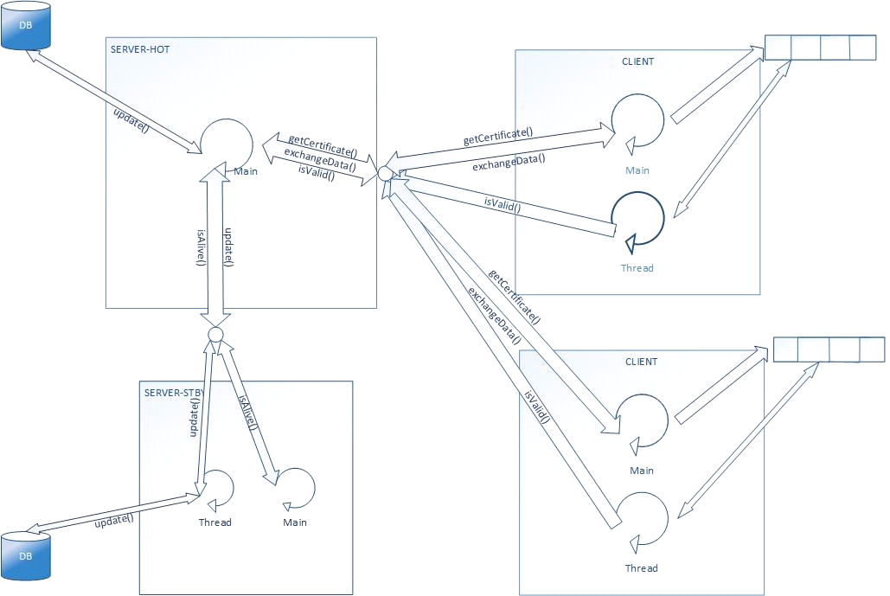 Slika 1.2 Dizajn sistema

2. STRUKTURE PODATAKA

3. TESTIRANJE

Vršeno je više testiranja koja su opisana u daljem tekstu.

Testirana je mogućnost ubrzanja programa pomoću paralelizacije. Paralelizacija je odrađena na dekripciji kod TripleDes algoritma. Slika 3.1 prikazuje kojom brzinom se izvrši TripleDes enkripcija i dekripcija sa paralelizovanom dekripcijom. Enkripcija i dekripcija su pozivani više puta. Na slici 3.2 nalazi se prikaz enkripcije i dekripcije bez paralelizacije. Na osnovu testova, zaključili smo da je algoritam bez paralelizacije znatno brži pri inicijalnom pokretanju, a posle su rezultati slični.

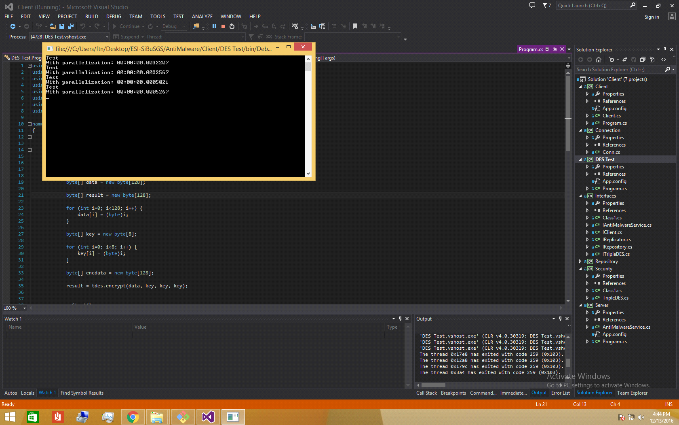

Slika 3.1 Prikaz rada programa sa paralelizacijom

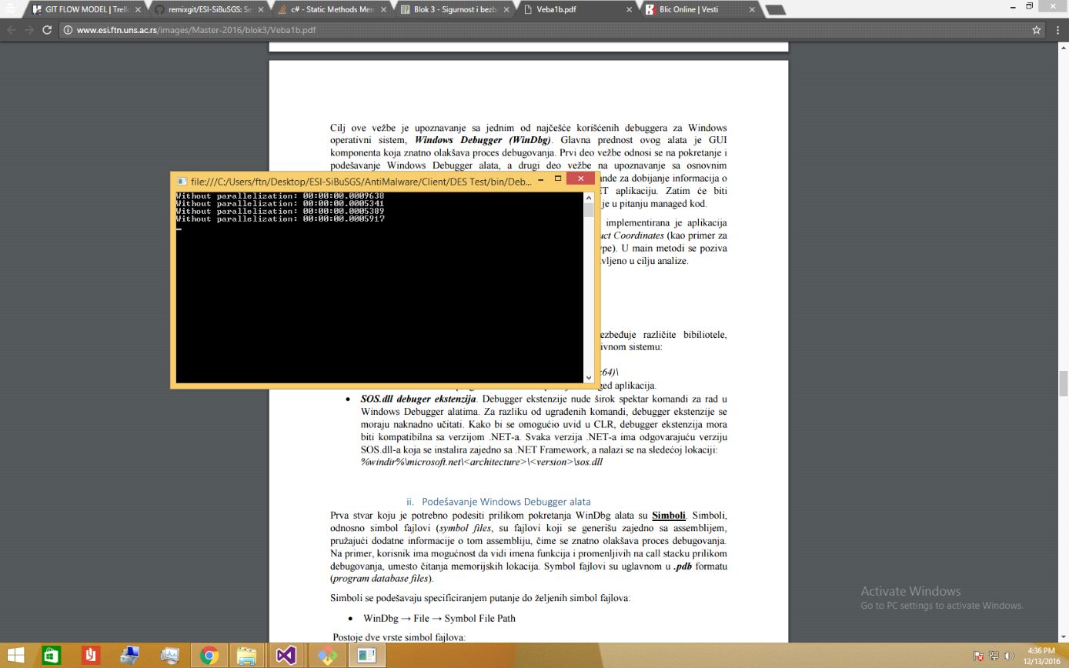

Slika 3.2 Prikaz rada programa bez paralelizacije

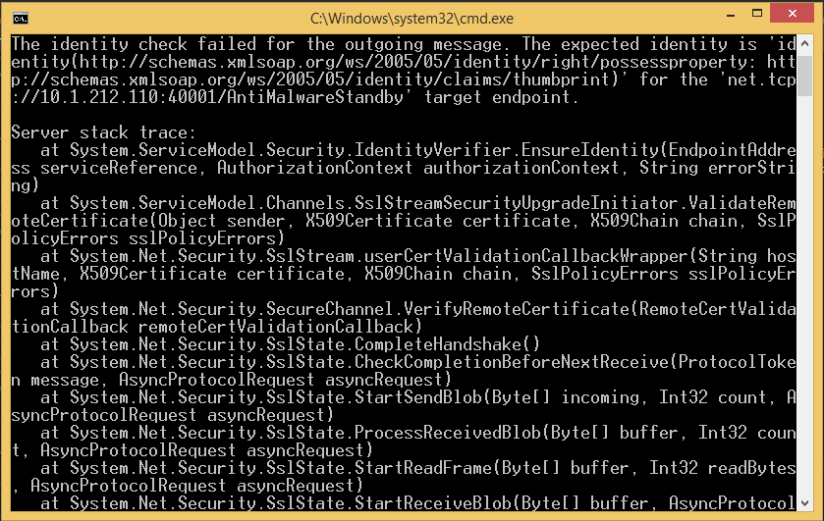Slika 3.3 prikazuje kako se ponaša program kada klijent ima nevalidan sertifikat.

Slika 3.3 Ponašanje programa pri nevalidnom klijentskom sertifikatu

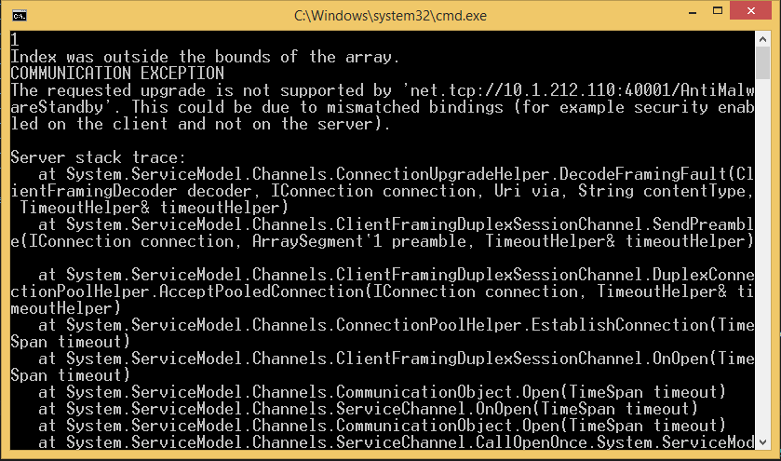Na slici 3.4 nalazi se prikaz ponašanja programa ako klijent nema sertifikat, a pokušava da komunicira sa serverom.

Slika 3.4 Ponašanje programa kada klijent nema sertifikat

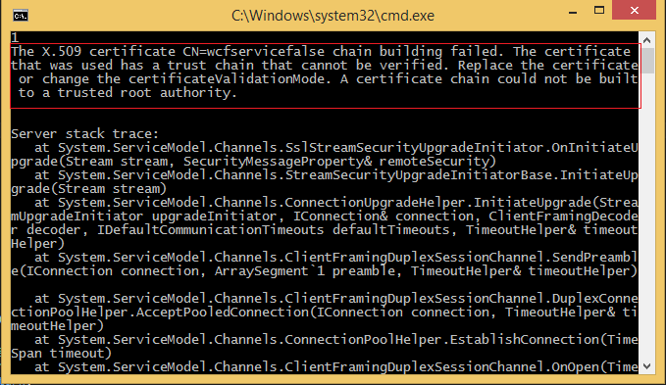Ponašanje programa kada server ima nevalidan sertifikat prikazano je na Slici 3.5.

Slika 3.5 Ponašanje programa kada server ima nevalidan sertifikat

Na Slici 3.6 prikazano je kako se program ponaša kada server ne poseduje sertifikat.

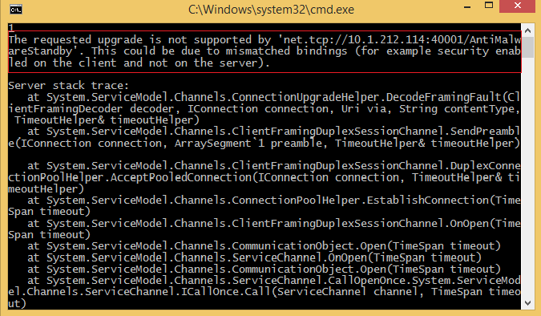Slika 3.6 Ponašanje programa kada server ne poseduje sertifikat

Slika 3.7 prikazuje ponašanje programa kada servis ima lažni sertifikat.

Slika 3.7 Ponašanje programa kada servis ima lažni sertifikat

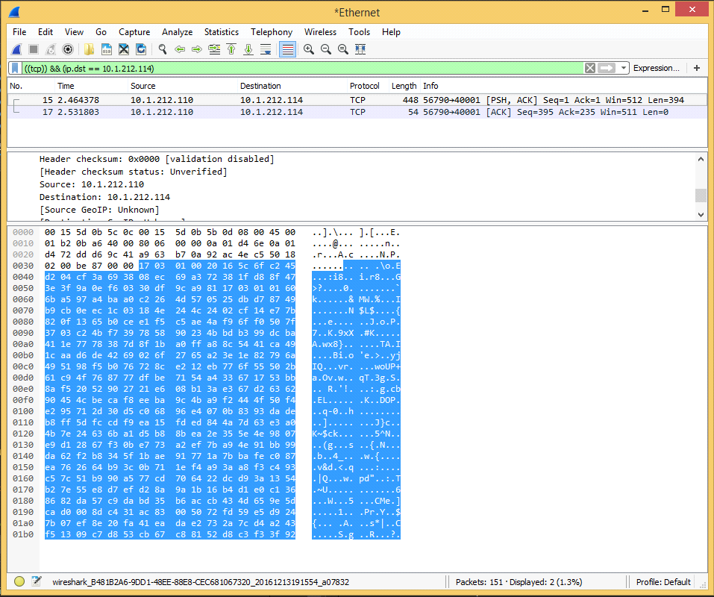Na slici 3.8 nalazi se prikaz klijentovog zahteva ka servisu koji nije kriptovan.

Slika 3.8 Prikaz klijentovog odgovora ka servisu koji nije kriptovan

Na slici 3.9 nalazi se prikaz kriptovanog klijentskog odgovora ka servisu.

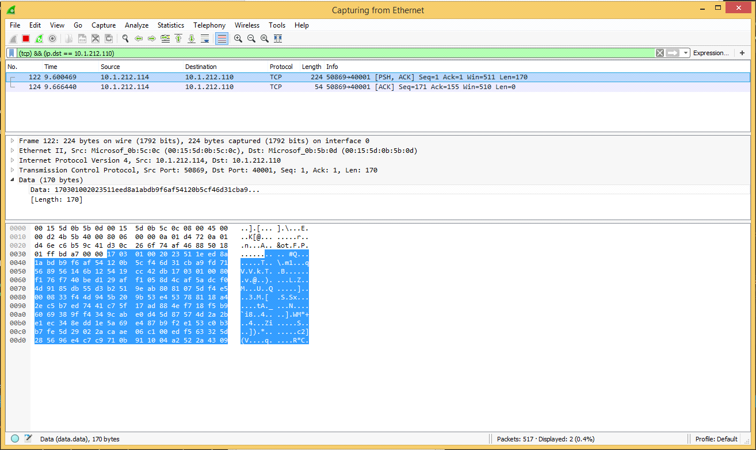Slika 3.9 Prikaz kriptovanog klijentskog odgovora ka servisu

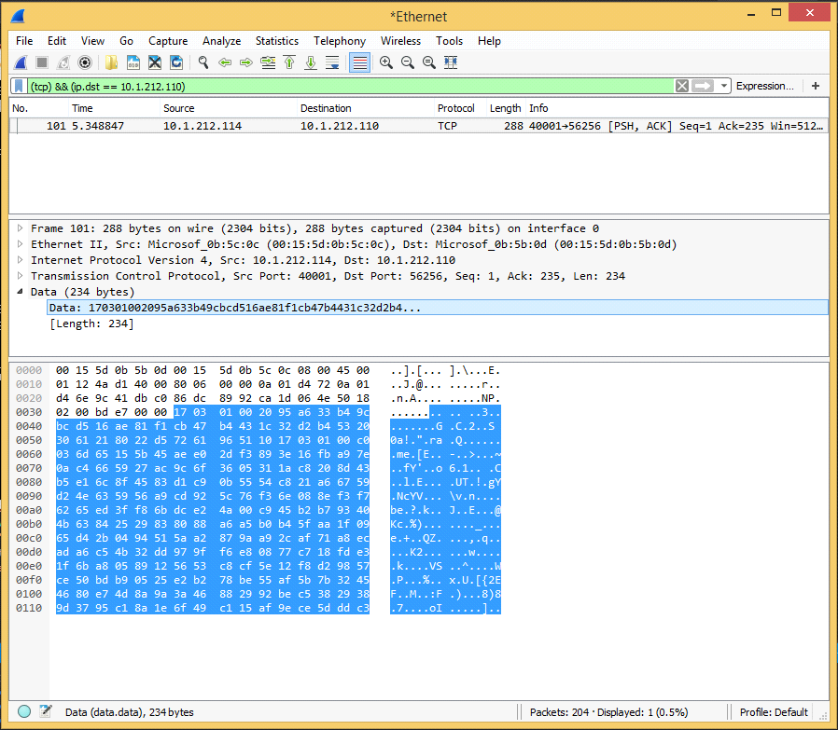Slika 3.10 nalazi se prikaz kriptovanog odgovora servisa ka klijentu.

Slika 3.10 Prikaz kriptovanog odgovora servisa ka klijentu

Na slici 3.11 nalazi se odgovor servisa klijentu bez TripleDES šifrovanja.

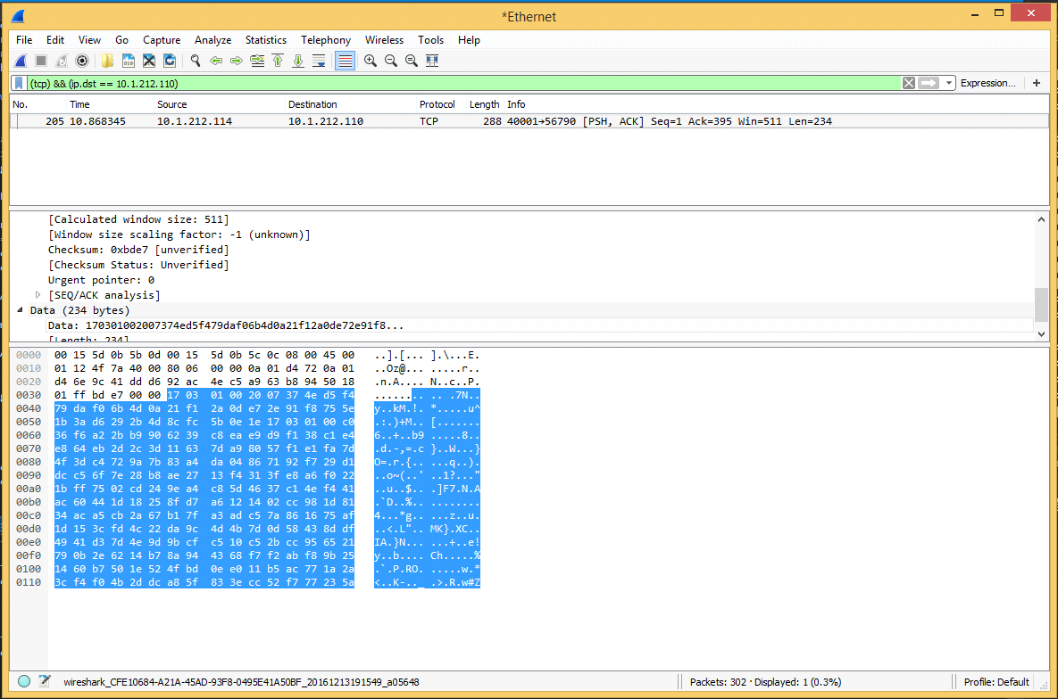Slika 3.11 Odgovor servisa klijentu bez TripleDES šifrovanja

Testiranje preko winDbg programa:

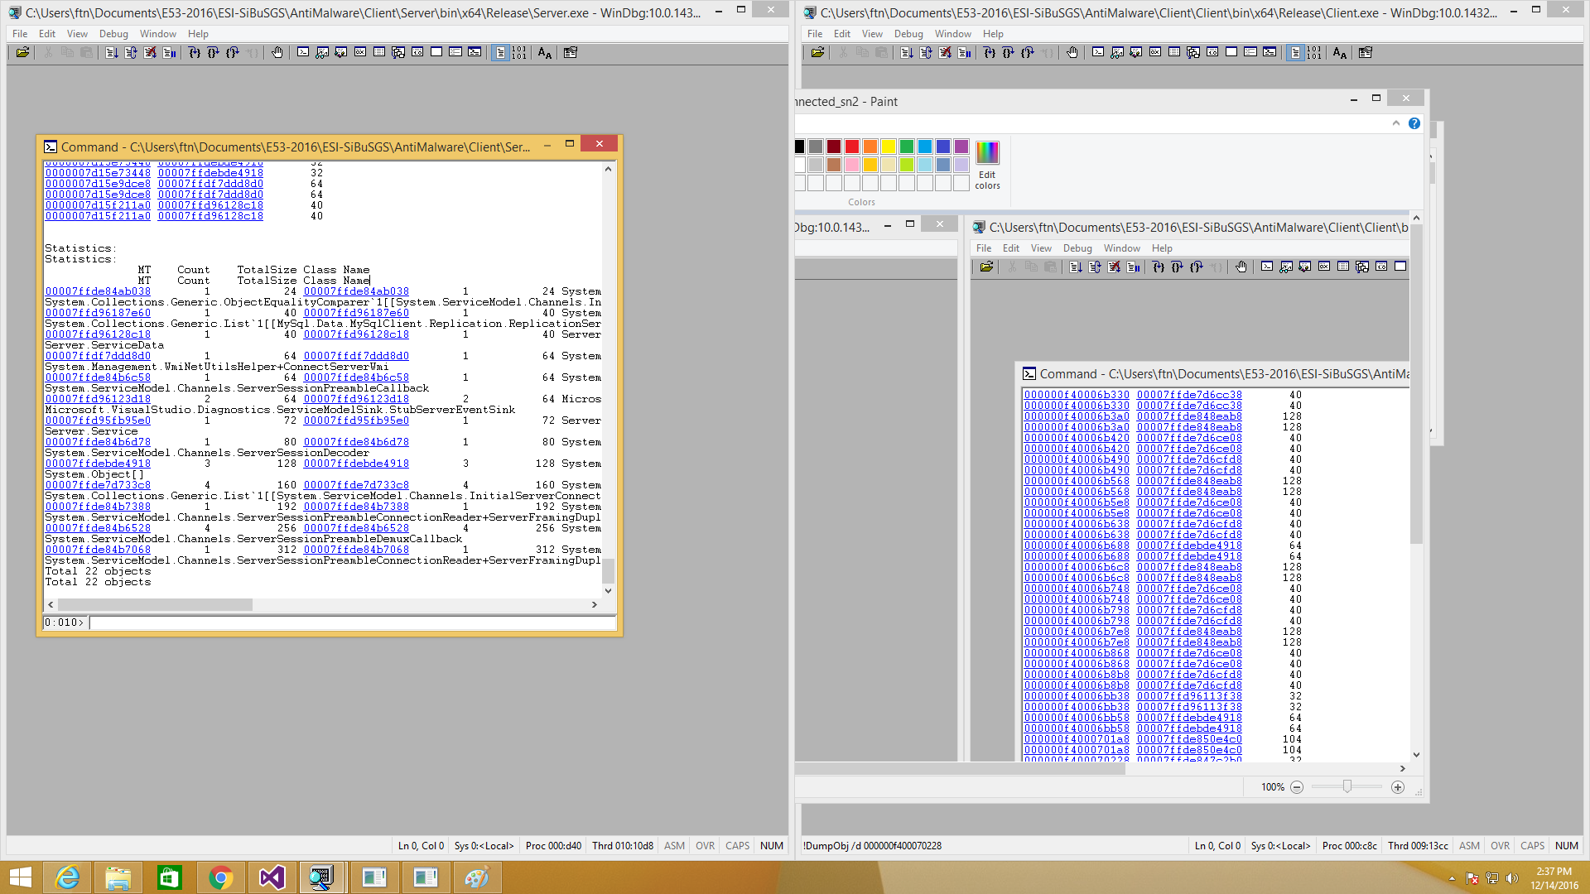Slika 3.12 prikazuje clientSn

Slika 3.12 Prikaz

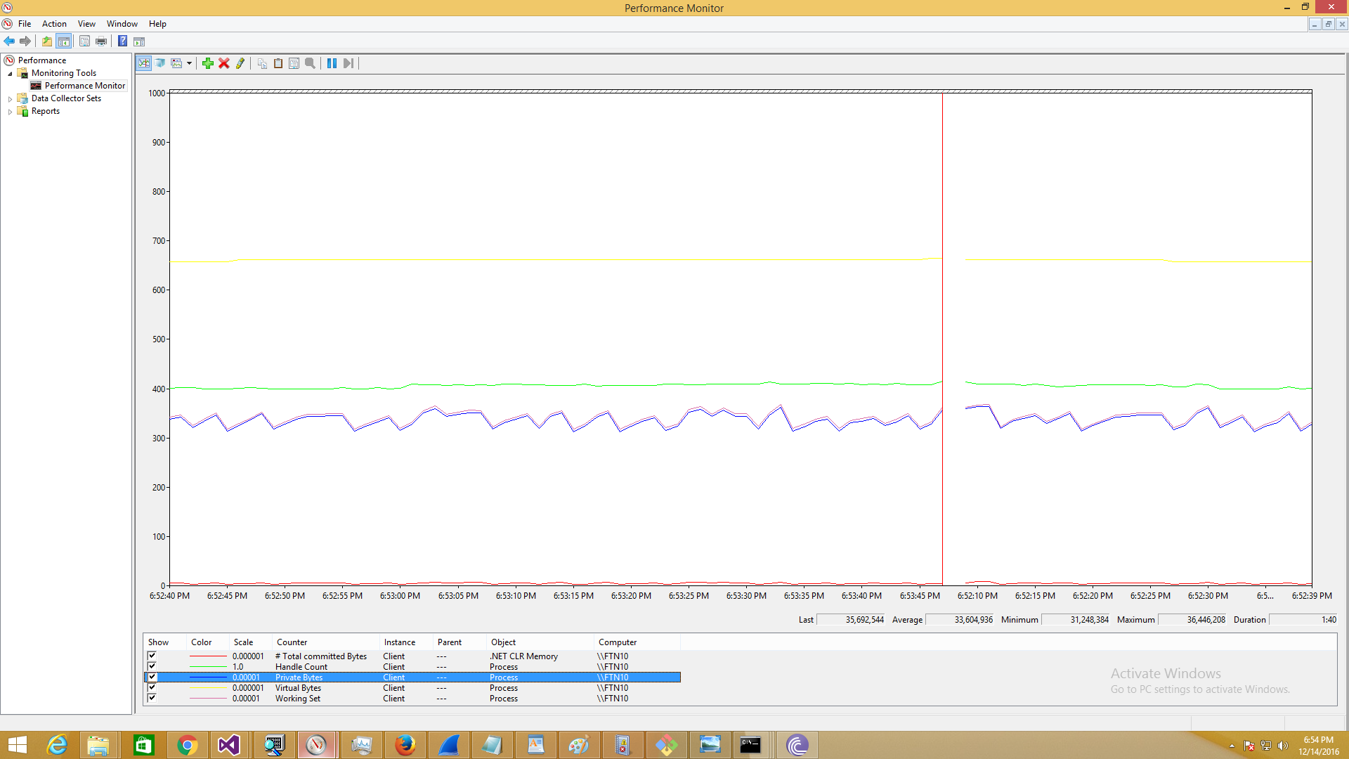Slika 3.13 prikazuje (resourceManagerClient) kako se program ponaša kada je izložen stres testu. Na monitoru su prikazani sledeći podaci: total commited bytes, handle count, private bytes, virtual bytes i working set.

Slika 3.13 Prikaz ponašanja programa kada je izložen stres testu

Slika 3.14 prikazuje server client connected p2 sn2



Slika 3.14 Prikaz

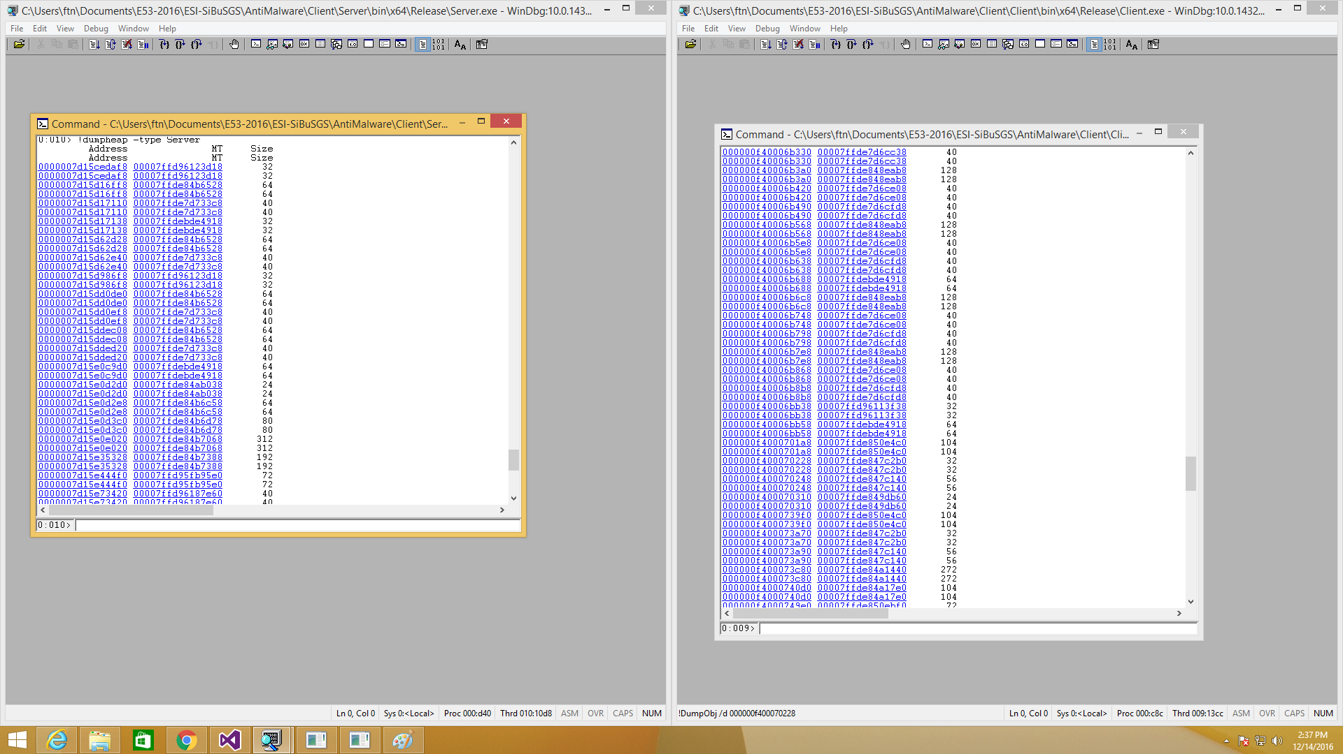Na slici 3.15 server client connected sn2



Slika 3.15

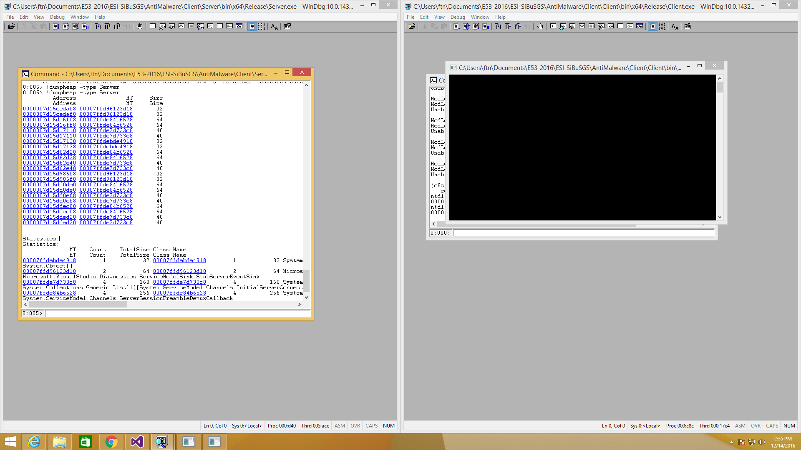Slika 3.16 prikazuje serverheapstartedsn1

Slika 3.16 Prikaz

Testiranja vršena pomoću Cain and Abel i Wireshark-a:

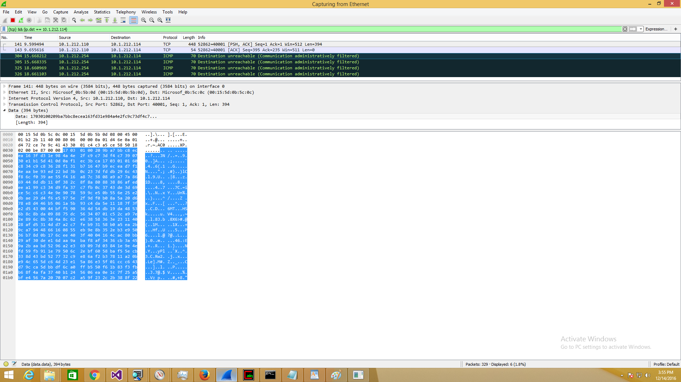Na Slici 3.17 nalazi se can + transport

Slika 3.17

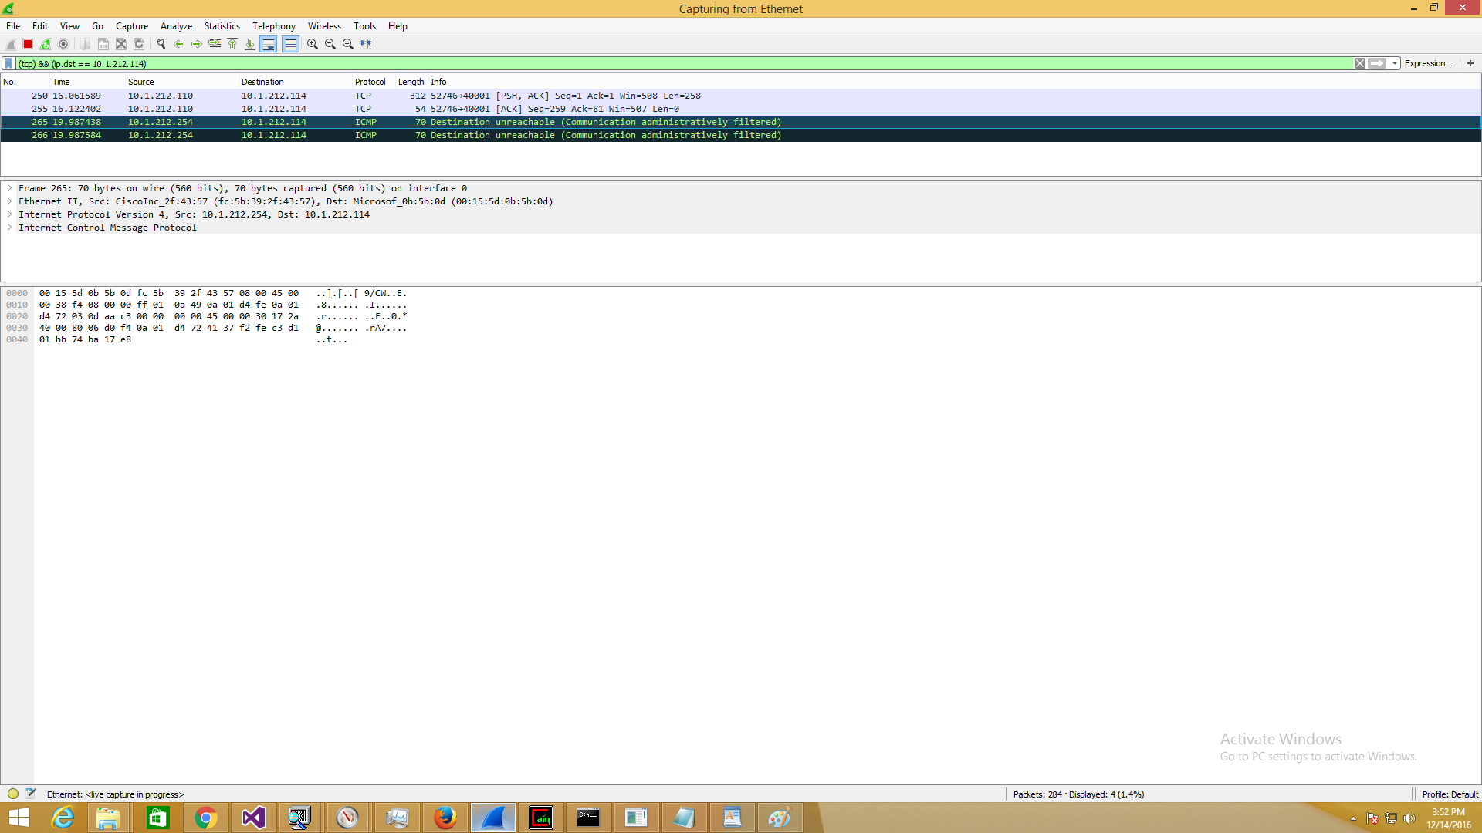Slika 3.18 prikazuje can+none

Slika 3.18

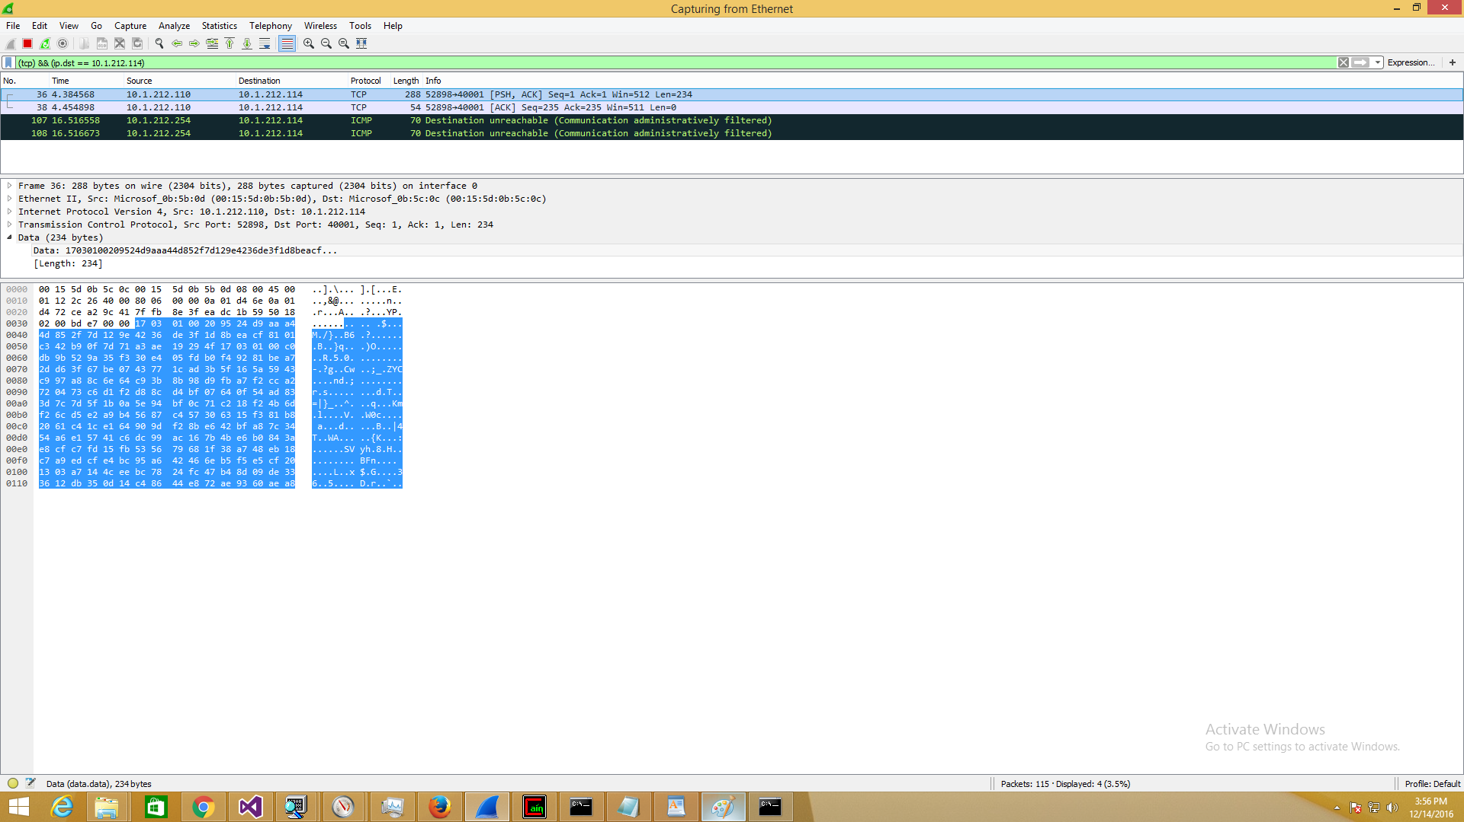Slika 3.19 prikazuje can+trans+cripto

Slika 3.19